• Радуйтесь Вашему сыну или дочке

•Разговаривайте с ребенком заботливым, ободряющим тоном

• Установите четкие и определенные требования к ребенку

• Будьте терпеливы

• Чаще хвалите ребенка, поощряйте игры с другими детьми

•Интересуйтесь жизнью Вашего ребенка в детском саду

• Перебивать ребенка

• Принуждать делать то, к чему он не готов

• Заставлять делать что-нибудь, если он устал или расстроен

• Говорить: «нет, она не красная», лучше скажите: «она синяя»

• Устраивать для ребенка слишком много правил: он перестанет обращать на них внимание

• Ожидать от ребенка понимания всех логических правил

• Сравнивать с другими детьми

**Любите! И цените счастье!**

**Оно рождается в семье,**

**Что может быть дороже**

**На этой сказочной земле**



**Авторы-составители:**

**Гратволь Людмила Юрьевна,**

**педагог-психолог**

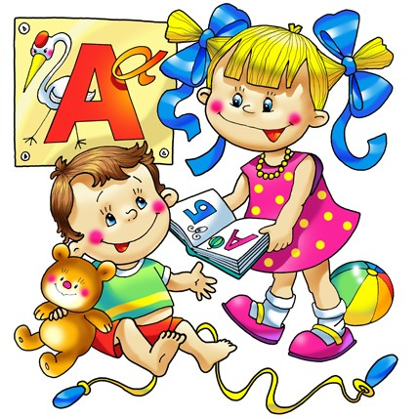

**Муниципальное автономное дошкольное общеобразовательное учреждение детский сад №11**

**«Золотой ключик»**



***Памятка для родителей***

***2022 г.***

**Психологическая безопасность ребенка**

Понятие «психологическая безопасность» это важнейшее условие полноценного развития ребенка, сохранения и укрепления его психологического здоровья. Психологическое здоровье, в свою очередь это основа жизнеспособности ребенка. При этом психологическая безопасность трактуется как такое состояние, когда обеспечено успешное психическое развитие ребенка и адекватно отражаются внутренние и внешние угрозы его психическому развитию.

**Внешние источники угрозы психологической безопасности**

***Физические:***

* неблагоприятные погодные условия;
* недооценка значения закаливания;
* нерациональность и скудность питания;
* несоблюдение гигиенических требований к содержанию помещений;
* враждебность окружающей ребенка среды, когда ему ограничен доступ к игрушкам, действуют необоснованные запреты.

***Социальные:***

* манипулирование детьми, наносящие серьезный ущерб позитивному развитию личности;
* межличностные отношения детей с другими детьми;
* интеллектуально-физические и психоэмоциальные перегрузки из - за нерационально построенного режима жизнедеятельности детей;
* неправильная организация общения: преобладание авторитарного стиля;
* отсутствие понятных ребенку правил, регулирующих его поведение в детском обществе.

***Семейные:***

* сформировавшиеся в результате неправильного воспитания в семье привычки негативного поведения;
* осознание ребенком на фоне других детей своей неуспешности;
* отсутствие автономности (зависимость от взрослых);
* индивидуально-личностные особенности ребенка;
* патология физического развития и др.

**Признаки стрессового состояния ребенка при нарушении его психологической безопасности:**

* + трудности засыпания;
  + беспокойный сон;
  + усталость после нагрузки;
  + беспричинная обидчивость;
  + плаксивость;
  + повышенная агрессивность;
  + рассеянность и невнимательность;
  + отсутствие уверенности в себе;
  + проявление упрямства;
  + нарушение аппетита;
  + стремление к уединению;
  + подергивание плеч;
  + качание головой;
  + дрожание рук;
  + снижение массы тела;
  + повышенная тревожность и т.д.

***Все перечисленные признаки могут говорить о том, что ребенок находится в состоянии психоэмоционального напряжения***